Отчёт
о проведении Декады родного языка,
посвящённой Международному дню родного языка
в 2019-2020 учебном году
в ГКОУ РД «Айтханская СОШ Ботлихского района».

В рамках празднования Международного дня родного языка, в соответствии с приказом Министерства образования и науки Республики Дагестан № 06-1372/01-18/20 от 17 февраля 2020г. «О проведении дня родного языка, посвященной Международному дню родного языка» в целях сохранения и функционирования родного языка как государственного языка республики с 14 по 22 февраля в ГКОУ РД «Айтханская СОШ Ботлихского района» прошла Декада родного языка.
20.02.2020 года учитель родного языка Гехаева М.С. провела открытый урок в 6 классе. На открытый урок был приглашен ветеран педагогического труда нашей школы - учитель Хамаев Х.Х. Приглашенный гость рассказал, как учились дети раньше, какую роль играет знание родного языка в жизни человека. Он сделал наставления учащимся и учителям, пожелал успехов в обучении подрастающего поколения.
Урок прошел очень хорошо, интересно и поучительно. Ученики показали свои знания родного языка.
Также 18.02.2020г. учитель родного языка Гехаева М.С. провела конкурс знатоков родного языка среди учащихся 5-9-х классов. Был проведён конкурс на знание устного народного творчества 19.02.2020 года среди учащихся 4-7 классов. Интересно прошёл конкурс на лучшего чтеца произведений авторов на родных языках в 4-9 классах. Дети выразительно прочитали стихи дагестанских поэтов о родном языке.
Больше всего учащимся школы понравилась сценка «Муг1рузул Г1али», которую показали учащиеся 10-11 классов.
Также учительница оформила и обновила тематические стенды, посвящённые Международному дню родному языка.
22 февраля 2020 года прошло торжественное закрытие Декады родного языка, посвященной Международному дню родного языка.
Все участники Декады родного языка пришли к выводу, что язык является отражением национальной культуры, инструментом развития и сохранения духовного и материального наследия народа. Язык каждого народа самобытен, выражает менталитет и традиции народа, духовное богатство народа.

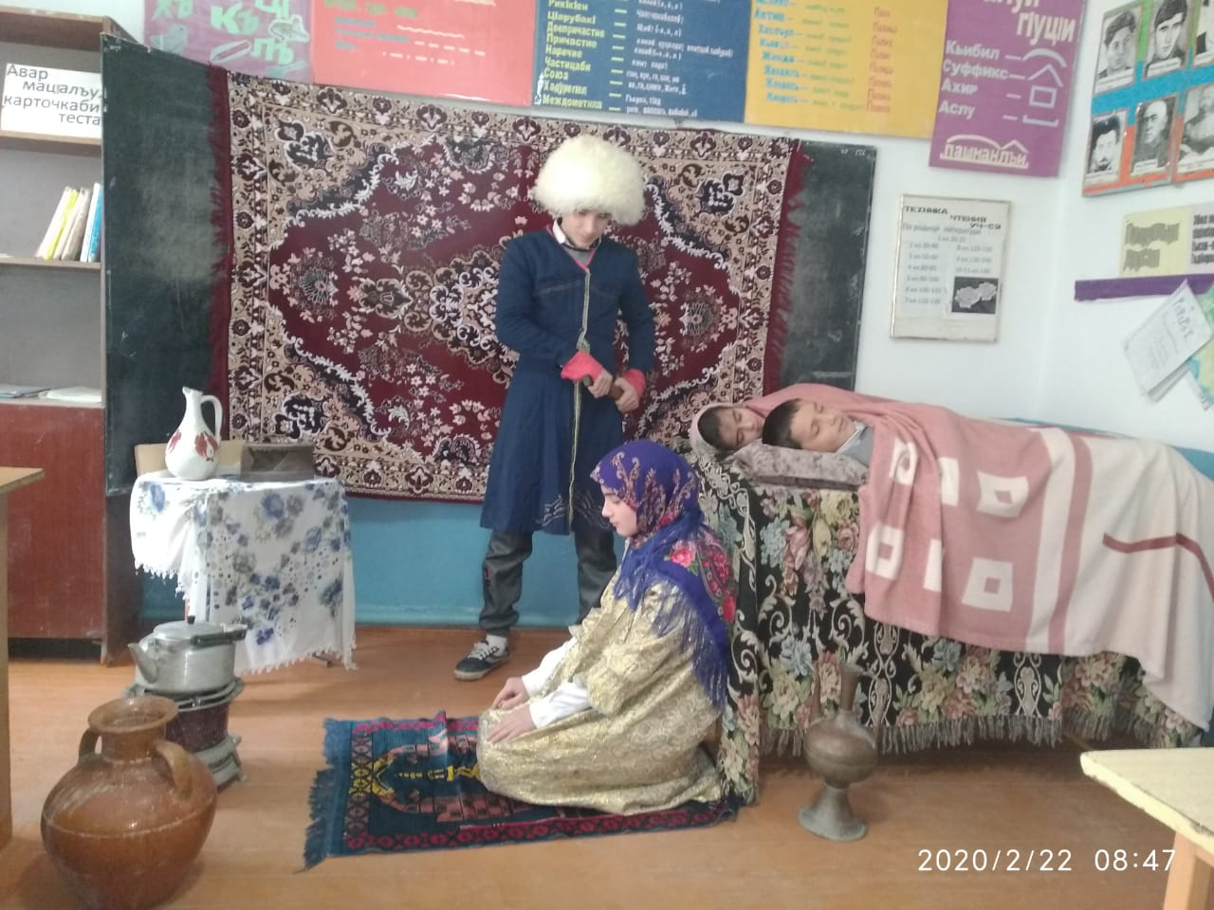

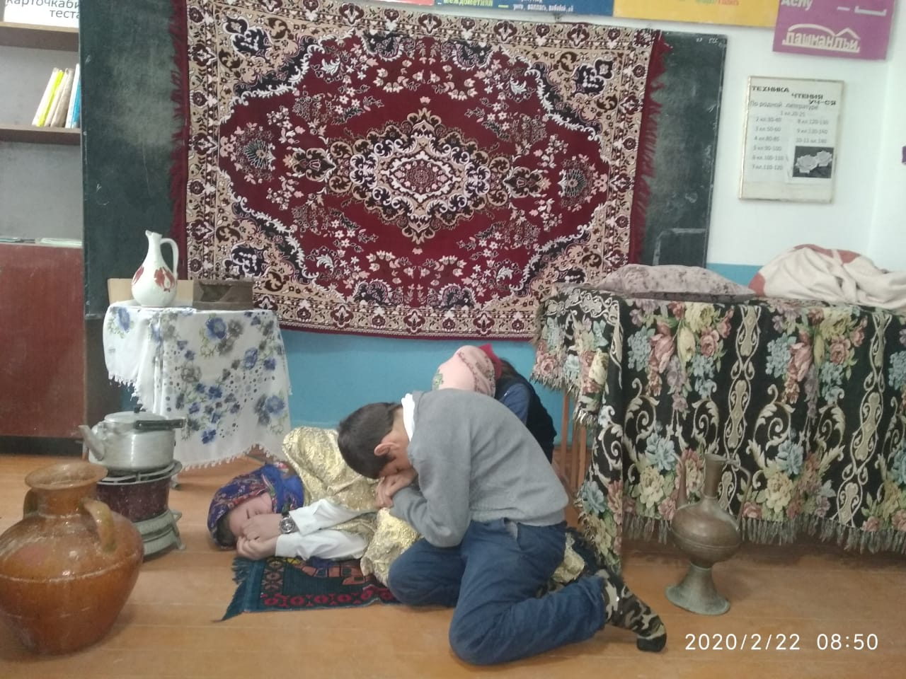
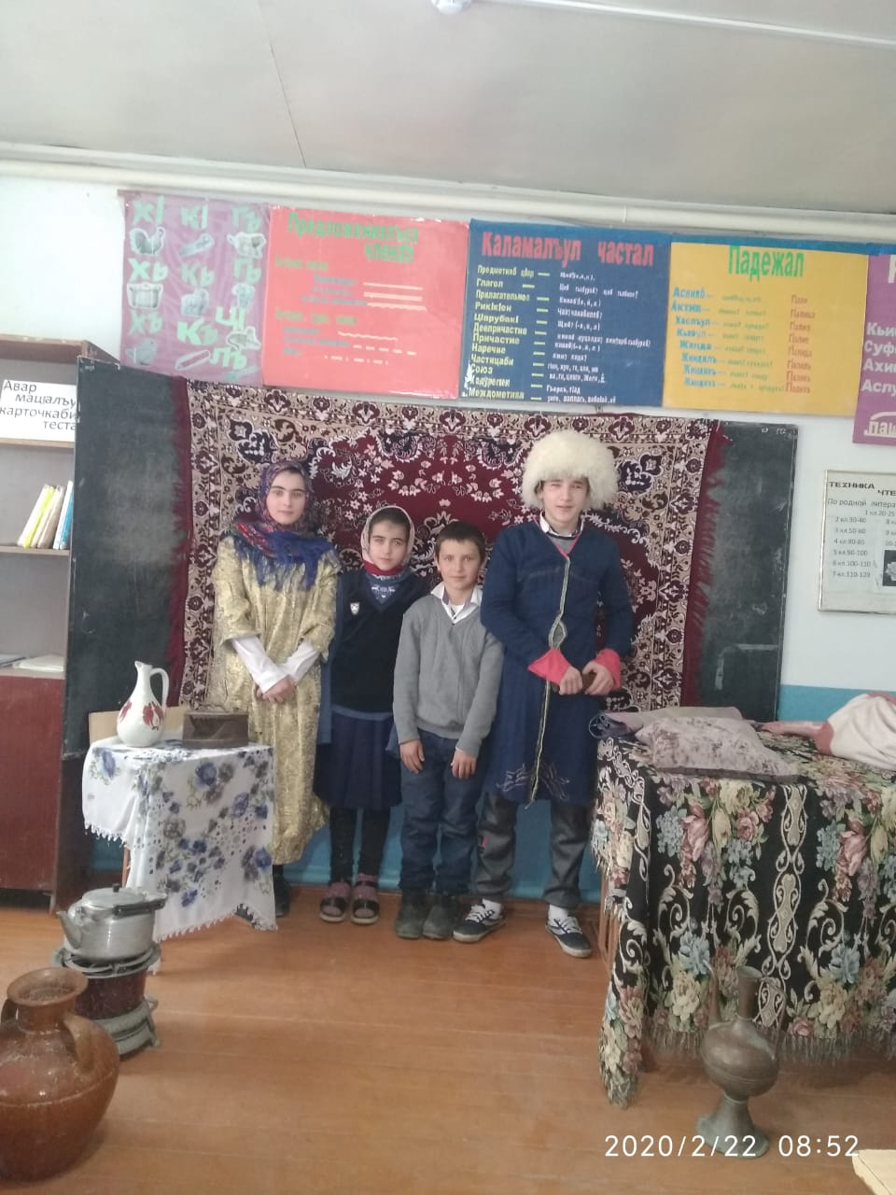

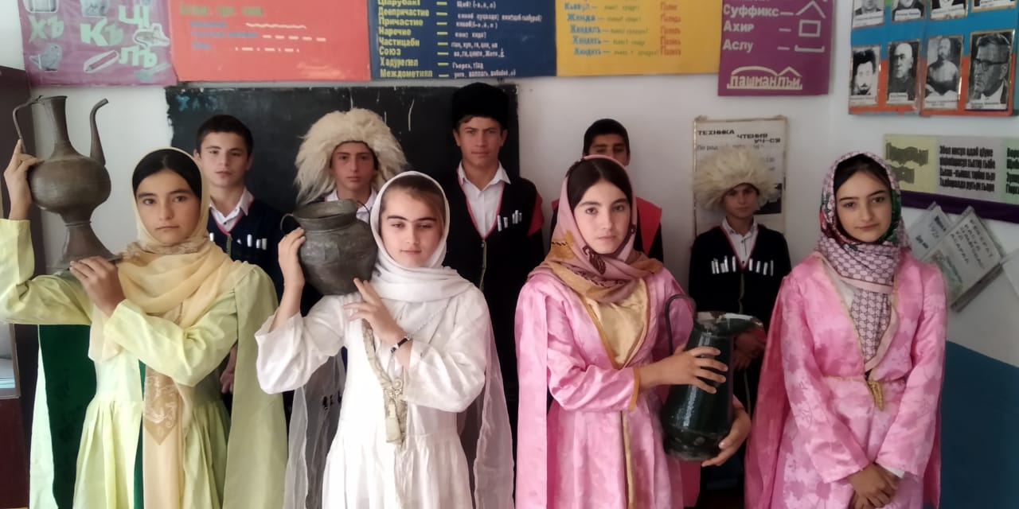

Зам. директора по УВР Хамутаева Г.А

